浙江科技学院
2023-2024学年第一学期期中考试试卷
考试科目高等数学A1/高等数学1 考试方式 闭卷 完成时限 2小时
拟题人高等数学课程组审核人 批准人 2023年 11 月25 日
参考答案与评分标准

- 选择题。在题后括号内，填上正确答案代号。（每小题3分，共18分）

1. C; 2．B; 3. D ; 4．C; 5．B 6. C .

二、 填空题。在题中“_____”处填上答案。（每小题3分，共18分）
1．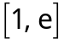 2. 2 3. e 4. 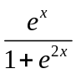
5. 6. 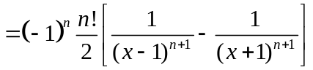

三、试解下列各题。（每小题8分，共48分）
1．解：原式= 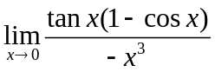(3分)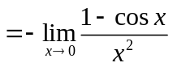 (6分)
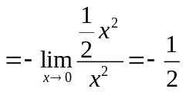 (8分)

2．解：原式= 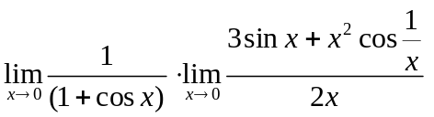 (4分)
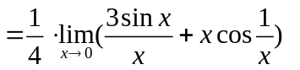(5分) 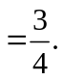 （8分）

3．解：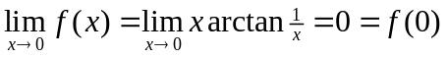，故函数在处连续。(4分)
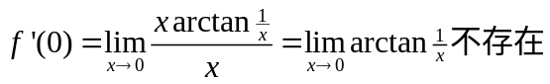，故函数在处不可导。(8分)

4．解：方程两端对x求导得 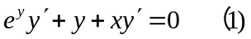， (2分)
上式两端对x再求导得 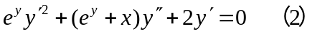 (6分)
当x=0时y=1. 故由（1）得：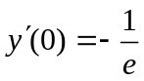，再代入（2）得：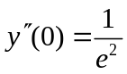.(8分)

5．解：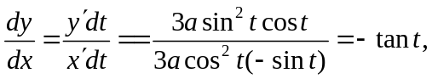 (4分)
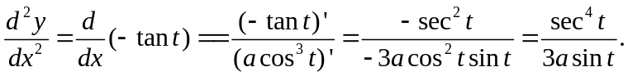 (8分)

6. 解: 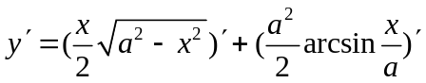 (2分)
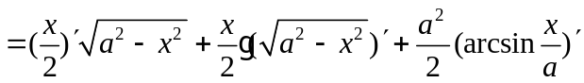 (4分)
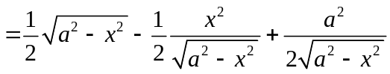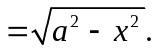 (6分)
故 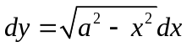 (8分)

四、证明题（每小题8分,共16分）
1. 证：设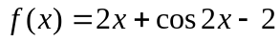， (2分)
则函数在闭区间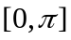上连续，且
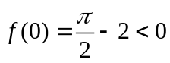，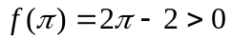， (4分)
由零点定理，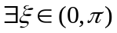，使得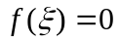，
即方程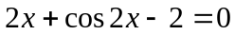至少有一个小于的正根； (6分)
又 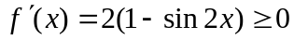，
所以函数在闭区间上单调递增，最多只能有一个零点，
故方程有且只有一个小于的正根． (8分)

2. 证:由已知得
(2分)
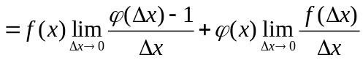 (4分)
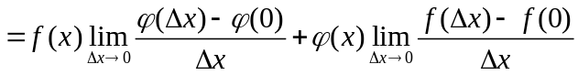 (6分)
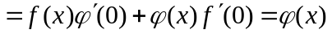. (8分)

